Руководство по эксплуатации
Перед присоединением редуктора к баллону внешним осмотром убедитесь в исправности установленных на редукторе манометров, прокладки и наличии войлочного фильтра.
Проверьте редуктор на самотек. Для этого: присоедините редуктор к вентилю баллона и подайте давление на вход редуктора, открыв баллонный вентиль. Выверните винт регулирующий, освободив пружину. Обмыльте отверстие выходного штуцера. Рост пузырьков газа не допускается
После этого заглушите выходной штуцер редуктора. Винтом регулирующим установите рабочее давление, и обмыливанием проверьте герметичность соединений (рост пузырьков газа не допускается).
Периодически не реже одного раза в квартал, перед началом работы производите принудительную продувку предохранительного клапана 2 – 3 раза на специальном стенде.
В связи с явлением релаксации необходимо перед запуском в работу, а также не реже одного раза в три месяца проверять герметичность сопряжения манометров, предохранительного клапана и прокладок с корпусом редуктора. При нарушении герметичности необходимо подтянуть разъемные резьбовые соединения.
При любой неисправности немедленно закройте запорный вентиль, выпустите из редуктора газ и устраните неисправность.
Категорически запрещается производить подтягивание деталей или какой-нибудь другой ремонт, если редуктор находится под давлением газа.
После окончания работы закройте вентиль баллона и выверните регулирующий винт редуктора до освобождения нажимной пружины.
Показатели надежности: 95% наработка на отказ – 3000 ч; полный 95% срок службы – 7,5 лет. Критерий отказа – нарушение герметичности уплотняющих поверхностей клапана и седла, разрыв мембраны. Критерий предельного состояния – выход из строя корпусных деталей.
Ремонт редуктора, связанный с частичной или полной его разборкой, должен производиться лицами, назначенными администрацией и прошедшими обучение ремонту газосварочной аппаратуры.

Свидетельство о приемке
Редуктор баллонный ацетиленовый БАД-5 (зав. код 007101) соответствует ГОСТ 13861, испытан и признан годным к эксплуатации.

Дата выпуска Отметка ОТК о приемке

Гарантии изготовителя
Изготовитель гарантирует соответствие редуктора требованиям ГОСТ 13861 при соблюдении потребителем условий эксплуатации, транспортирования и хранения.
Гарантийный срок эксплуатации 12 месяцев со дня ввода в эксплуатацию, но не более 18 месяцев со дня выпуска.
Редакция от 19.02.2026
 | ® | АО «АЗА»  Алтайский завод агрегатов  (Торговая марка БАМЗ)  656008, Россия, г. Барнаул, ул. Гоголя, 187  http://www.altayaza.ru е-mail:altayaza@yandex.ru  Тел-факс (8-3852) 28-59-95 (-90, -92, -93) | 

РЕДУКТОР БАЛЛОННЫЙ

АЦЕТИЛЕНОВЫЙ ДВУХСТУПЕНЧА

ТЫЙ ДЛЯ ГАЗОПЛАМЕННОЙ ОБРАБОТКИ

БАД-5
Паспорт с руководством по эксплуатации 36 4571 ПС

Благодарим Вас за выбор изделия марки нашего завода.
Пожалуйста, перед началом эксплуатации изучите внимательно данный паспорт.

Назначение
Редуктор баллонный ацетиленовый двухступенчатый предназначен для понижения давления ацетилена, поступающего из баллона, и автоматического поддержания заданного рабочего давления постоянным.
Редуктор БАД-5 является редуктором общего применения для всех видов газопламенной обработки, а также, по заказу потребителя, для других целей.
Редуктор изготавливается по ГОСТ 13861.
Для редуктора устанавливается вид климатического исполнения УХЛ по ГОСТ 15150, но для работы в интервале температур от минус 25^{о} C до плюс
50^{о} С.
Декларация о соответствии требованиям ТР ТС 010/2011 «О безопасности машин и оборудования» ЕАЭС N RU Д-RU.РА11.В.34215/25 зарегистрирована в Едином реестре, срок действия по 15.12.2030.
Декларация о соответствии требованиям ТР ТС 032/2013 «О безопасности оборудования, работающего под избыточным давлением» ЕАЭС N RU Д-RU.РА11.В.34259/25 зарегистрирована в Едином реестре, срок действия по 15.12.2030.

Комплектность
Редуктор в собранном виде 1
Паспорт 1

Основные параметры и размеры*
Наибольшая пропускная способность, м³/ч 5
Наибольшее давление газа на входе, МПа (кгс/см²) 2,5 (25)
Наибольшее рабочее давление газа, МПа (кгс/см²) 0,15 (1,5)
Габаритные размеры, мм, не более 170х145х255
Масса, кг, не более 2,05
Драгоценные металлы в изделии не используются. Корпус редуктора изготавливается из латуни, масса корпуса не менее 0,95 кг. * Технические параметры при работе на промежуточных режимах определяются по ГОСТ 13861.
Устройство и принцип работы
Схема редуктора с присоединительными размерами изображена на рисунке.

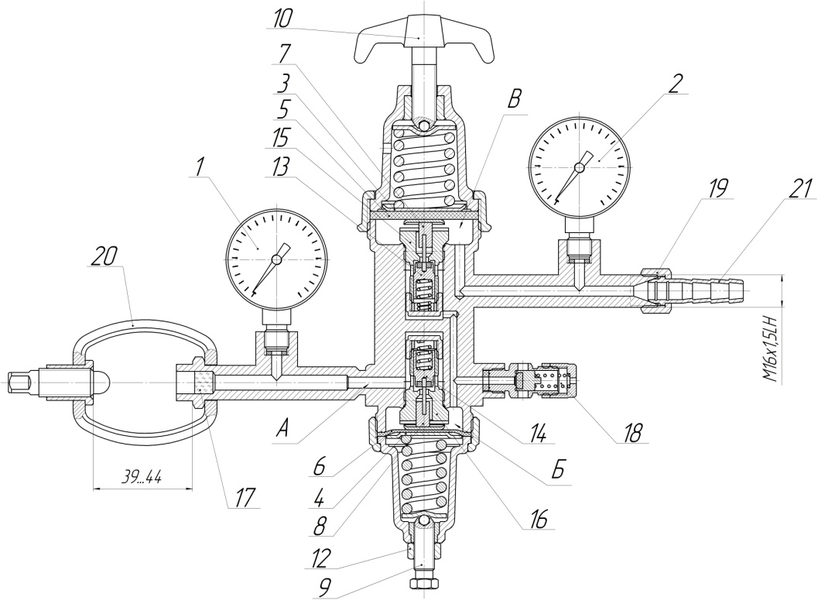

Рис. Редуктор баллонный ацетиленовый двухступенчатый:
1, 2 – манометры; 3, 4 – диски нажимные; 5, 6 – мембраны; 7, 8 – толкатели; 9, 10 –винты регулирующие; 12 – контргайка; 11, 17 - фильтры; 13, 14 – клапаны редуцирующие, 15 – седло; 16 – седло-прокладка; 18 – клапан предохранительный; 19 – гайка; 20 – хомут; 21 – ниппель.
А – камера высокого давления;
Б – камера промежуточная; В - камера рабочего давления.

Понижение давления газа в редукторе происходит путем двухступенчатого расширения его при прохождении через зазор между седлом и клапаном в камеру рабочего давления.
Газ, пройдя входной фильтр и фильтр перед седлом, попадает в камеру А высокого давления.
Регулирующий винт первой ступени редуцирования отрегулирован на давление 0,35 МПа (3,5 кгс/см²) и зафиксирован контргайкой. Нарушение заводской регулировки запрещается.
Нажимная пружина первой ступени редуцирования под действием регулирующего винта находится в сжатом состоянии и через нажимной диск, мембрану и толкатель отжимает редуцирующий клапан от седла
Газ, пройдя из камеры А высокого давления через образовавшийся зазор между клапаном и седлом, снижается до промежуточного давления. Под этим давлением газ поступает во вторую ступень редуцирования.
Давление в камере рабочего давления второй ступени редуцирования устанавливается вращением винта регулирующего и контролируется манометром. При повороте винта регулирующего по часовой стрелке нажимная пружина через нажимной диск, мембрану и толкатель отжимает редуцирующий клапан от седла, и газ через образовавшийся зазор поступает в камеру рабочего давления В, где расширяется до требуемого давления. Под этим давлением газ поступает к потребителю.
В корпусе редуктора установлен предохранительный клапан, соединенный с промежуточной камерой и отрегулированный на начало выпуска газа при давлении 0,6 МПа (6,0 кгс/см²).
Редуктор комплектуется двумя манометрами по ГОСТ 2405, контролирующими давление на входе и в камере рабочего давления.
На редукторе могут быть установлены другие манометры, техническая характеристика которых не уступает требованиям ГОСТ 2405.
Сведения о поверке манометров, имеющих заводские номера, размещены на сайте Федерального информационного фонда по обеспечению единства измерений ФГИС «Аршин»: https://fgis.gost.ru/fundmetrology/cm/results.
Отбор газа осуществляется через ниппель, к которому присоединяется резинотканевый рукав.
Заводом ведется дальнейшая работа по усовершенствованию конструкции редуктора, поэтому некоторые конструктивные изменения, не ухудшающие их работоспособность и безопасность, в том числе по диапазону регулировки предохранительного клапана, могут быть не отражены в настоящем паспорте.

Указание мер безопасности
При эксплуатации редуктора соблюдайте требования ГОСТ 12.2.008, «Правил промышленной безопасности при использовании оборудования, работающего под избыточным давлением».
Персонал, допущенный к обслуживанию и эксплуатации должен пройти инструктаж по технике безопасности.
Регулирующий винт перед открыванием вентиля баллона выверните до полного освобождения нажимной пружины.
Запрещается быстрое открывание вентиля баллона при подаче газа в редуктор.
Присоединительные элементы редуктора и вентиля баллона должны быть чистыми и не иметь никаких повреждений, следов масел и жиров
Материалы, используемые в конструкции, обладают стойкостью в среде ацетилена.

